CUADROS DE BONOS EN PESOS –29/05/2020

BONOS EN PESOS CON CER

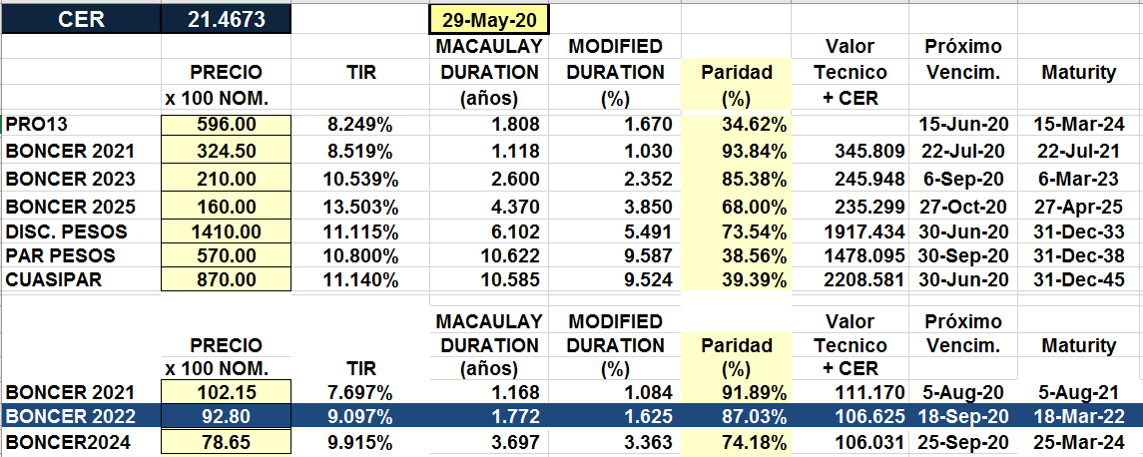

BONOS EN PESOS A TASA FLOTANTE

